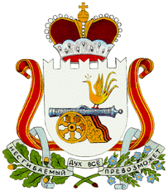

АДМИНИСТРАЦИЯ
ЗАБОРЬЕВСКОГО СЕЛЬСКОГО ПОСЕЛЕНИЯ
ДЕМИДОВСКОГО РАЙОНА СМОЛЕНСКОЙ ОБЛАСТИ

ПОСТАНОВЛЕНИЕ

от 11.03.2019 года №12

Об отмене Постановления Администрации Заборьевского сельского поселения Демидовского района Смоленской области от 08.02.2016 года №9

Администрация Заборьевского сельского поселения Демидовского района Смоленской области

Постановляет:

- Считать утратившим силу Постановление Администрации Заборьевского сельского поселения Демидовского района Смоленской области от 08.02.2016 года №9 «Об Общественном совете при Администрации муниципального образования Заборьевского Демидовского района Смоленской области» в связи с окончанием срока полномочий.
- Обнародовать настоящее постановление и разместить на официальном сайте муниципального образования Заборьевского сельского поселения Демидовского района Смоленской области в сети «Интернет».

Глава муниципального образования
Заборьевского сельского поселения
Демидовского района Смоленской области Е.В. Хотченкова

